新 书 推 荐

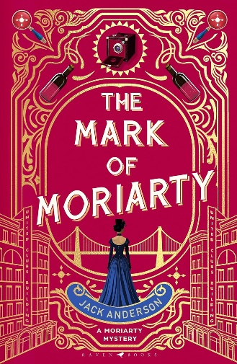
中文书名：《莫里亚蒂的印记》（“莫里亚蒂谜案系列”第二部）
英文书名：THE MARK OF MORIARTY (Moriarty Mystery series #2)
作 者：Jack Anderson
出 版 社：Raven/Bloomsbury
代理公司：RML/ANA/Brady
页 数：416页
出版时间：2026年11月
代理地区：中国大陆、台湾
审读资料：电子稿
类 型：惊悚悬疑
版权已授：俄罗斯

内容简介：

一部构思奇巧、引人入胜的悬疑小说，主角之一正是文学史上最著名的反派人物之一——福尔摩斯的宿敌詹姆斯·莫里亚蒂（James Moriarty）。

一位无法开口的女继承人，一则神秘讯息，一个纽约秘密社团……这正是克拉拉·门德尔博士（Dr Clara Mendel）与詹姆斯·莫里亚蒂再合适不过的案件。

***

“你所追寻的那笔财富，掌握在纽约奥秘学会手中。”

一位声名狼藉、逃往加利福尼亚的社交名媛，竟赤脚出现在纽约一条覆雪的小巷中。没人知道她是怎么到这儿的，而她也因惊吓过度，始终无法开口。唯一的线索，是她紧抱着的《圣经》里发现的一张潦草字条。种种迹象似乎都指向“奥秘学会”（The Arcane Society）——可谁也说不清，这究竟是个什么样的组织。

刚取得执照的医生克拉拉·门德尔（Clara Mendel）加入了城中的“赛贝尔俱乐部”（Sabel Club）。这个昔日兴盛一时的社交团体，如今正全力追查维奥拉·布莱克曼（Viola Blackman）身上的谜团。克拉拉一心想帮助维奥拉重新开口说话，但她其实另有打算：如果她能破解这桩离奇案件，或许就能把自己昔日的老对手詹姆斯·莫里亚蒂（James Moriarty）从阴影中引出来——那位传奇侦探夏洛克·福尔摩斯的宿敌。

然而，随着赛贝尔俱乐部接连遭遇暴力袭击，克拉拉不得不逼问自己：为了不让身份暴露，奥秘学会究竟会做到什么地步？

而她，又到底能把多少信任交给一个犯罪大师？

作者简介：

杰克·安德森（Jack Anderson）与妻子现居伦敦南部，但骨子里依然是个北方人。他的处女作《悲伤医生》（The Grief Doctor）由 Raven Books 于 2024 年出版；“莫里亚蒂谜案”系列（Moriarty Mystery series）第一部《莫里亚蒂归来》（The Return of Moriarty）由该社于 2025 年推出。除此之外，他目前也在开发多个恐怖题材的影视项目。

感谢您的阅读！
请将反馈信息发至：版权负责人
Email：Rights@nurnberg.com.cn
安德鲁·纳伯格联合国际有限公司北京代表处
北京市海淀区中关村大街甲59号中国人民大学文化大厦1705室, 邮编：100872
电话：010-82504106, 传真：010-82504200
公司网址：http://www.nurnberg.com.cn
书目下载：http://www.nurnberg.com.cn/booklist_zh/list.aspx
书讯浏览：http://www.nurnberg.com.cn/book/book.aspx
视频推荐：http://www.nurnberg.com.cn/video/video.aspx
豆瓣小站：http://site.douban.com/110577/
新浪微博：安德鲁纳伯格公司的微博_微博 (weibo.com)
微信订阅号：ANABJ2002


